专题10 解答25题几何综合题
1．（2025·上海青浦·二模）已知：为的直径，，点C在上．联结OC、，过点O作，交于点D．
(1)如图，联结，当时，求证：四边形是菱形；
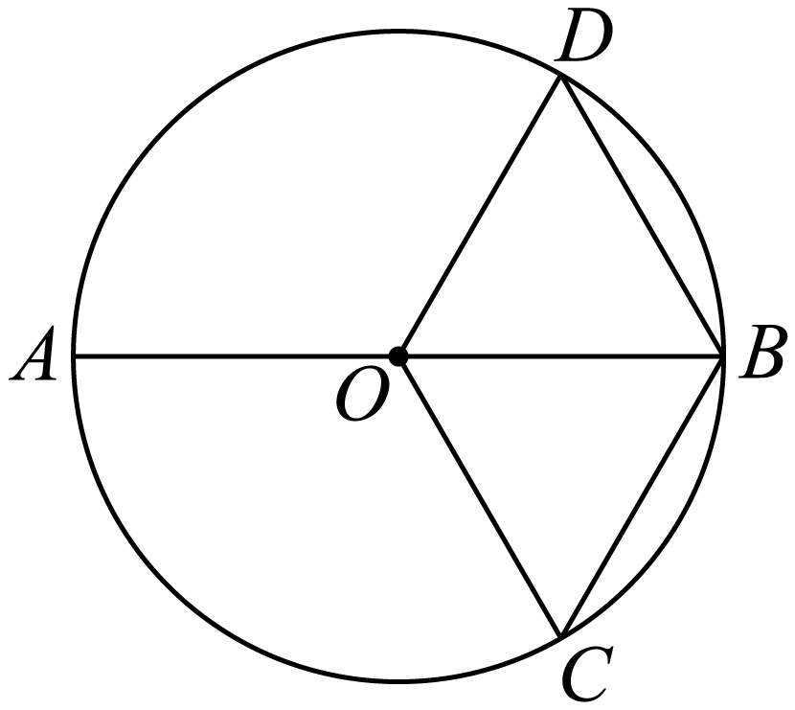
(2)作，垂足为E．
①如图，联结、，交半径于点F，当时，求线段的长；
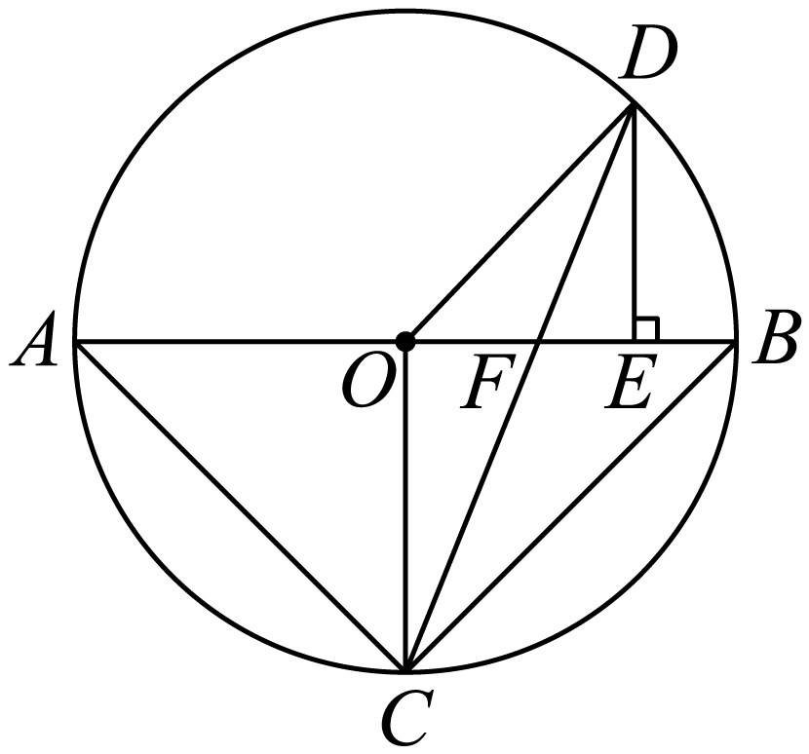
②如图，联结、、，设的面积为，四边形的面积为，如果，求线段的长．
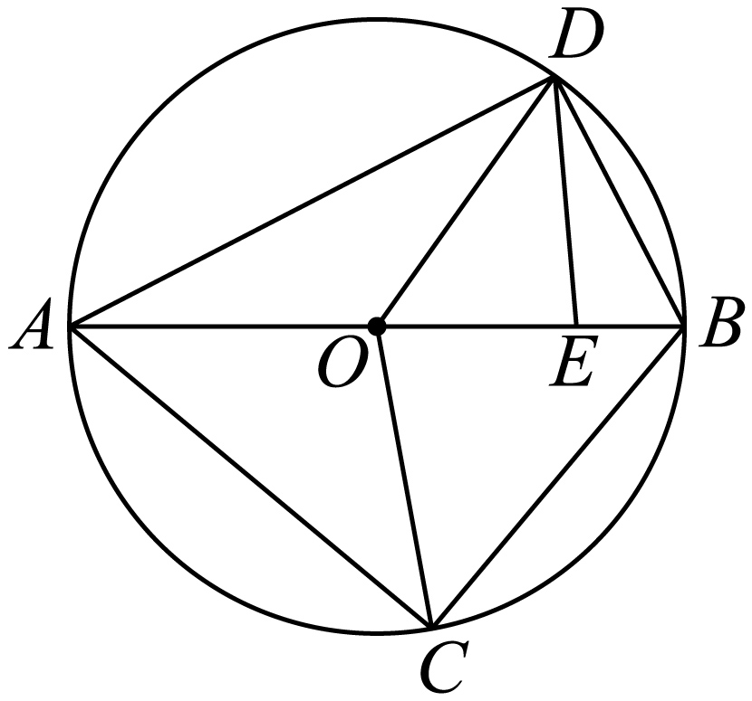

2．（2025·上海崇明·二模）如图，中，，，，过点的直线与边平行，点在射线上，⊙O是以为圆心，为半径的圆．
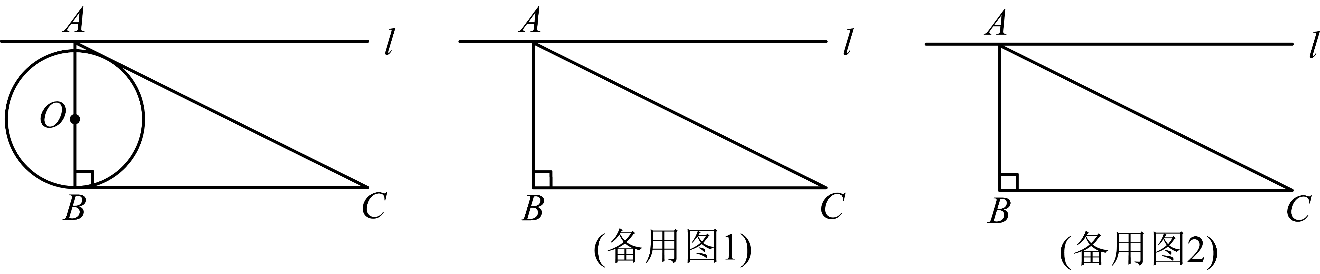
(1)当直线与⊙O相切时，求的长；
(2)当直线与⊙O相交时，交点记为点、，且点在点的右边；以为圆心、为半径长作⊙C与⊙O的另一个交点记为．
①若四边形是矩形，求的长；
②若是以为腰的等腰三角形，求的正切值．

3．（2025·上海普陀·二模）如图，分别以等边三角形的每个顶点为圆心，以等边三角形的边长为半径，以另两个顶点为端点画圆弧，由首尾相连的三段圆弧可组成一个曲线图形，这个曲线图形叫做莱洛三角形．
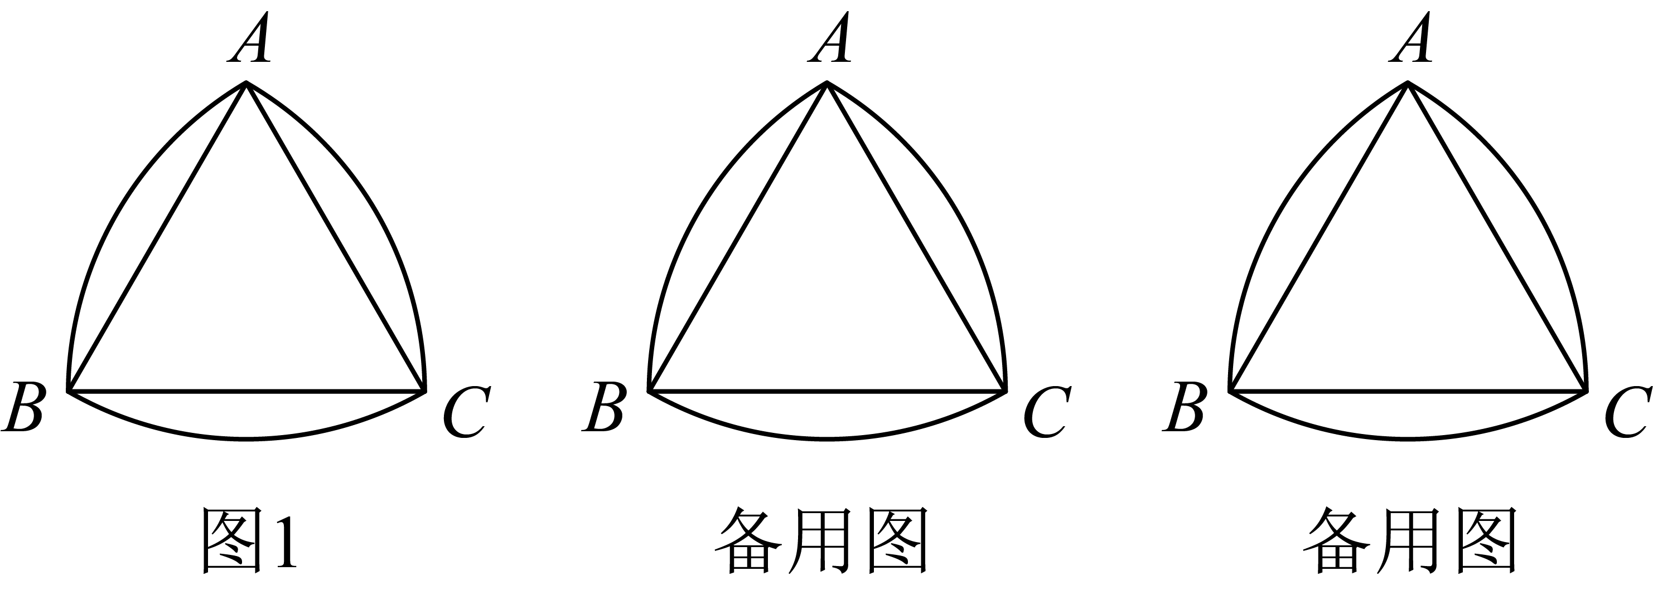
(1)下面结论中，正确的是________．（写出所有正确结论的序号）
莱洛三角形是轴对称图形；
莱洛三角形上的任意一点到等边三角形的中心的距离相等；
莱洛三角形的每段圆弧所对的圆心角都为；
莱洛三角形的面积等于．
(2)如果、是莱洛三角形上的两点，连接、，满足且，求此时的正切值；
(3)已知、分别是、上的两个动点：点沿从点运动到点，点沿从点运动到点，它们同时出发且速度相同，连接．试表述线段的中点的轨迹．
4．（2025·上海金山·二模）已知：矩形的对角线与以为圆心为半径的圆弧相交于点，过点作的垂线分别与直线、、交于点、、．
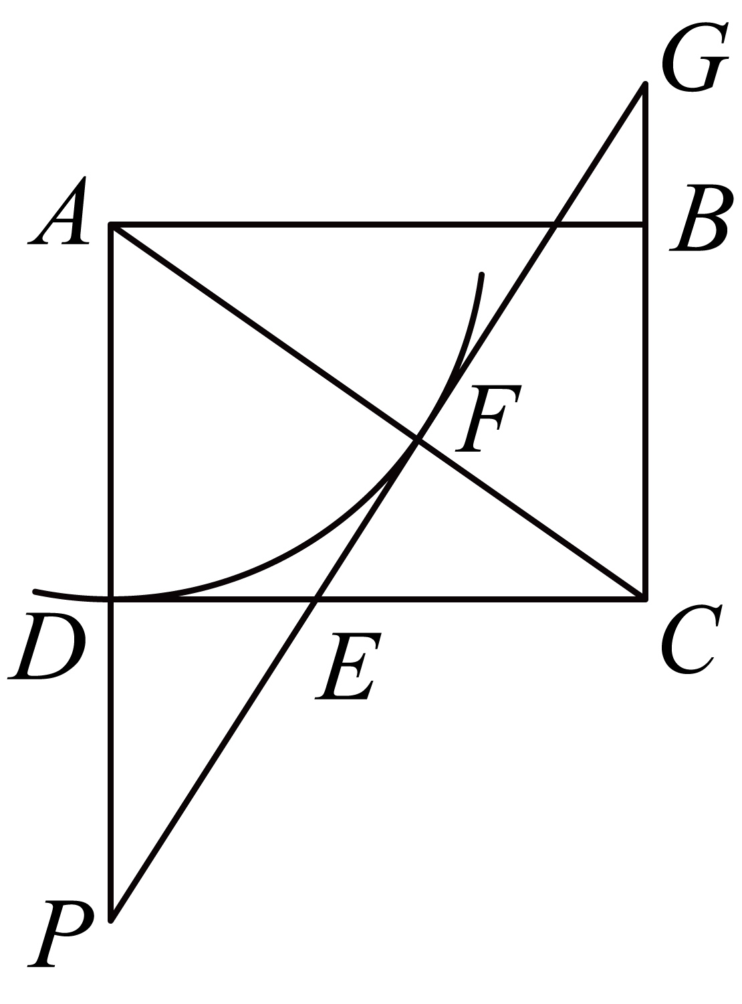
(1)当点在边延长线上时，如图所示．
①联结，与交于点，求证：；
②若，求的比值；
(2)联结，若为等腰三角形，求的值．

5．（2025·上海虹口·二模）阅读材料：
我们学过有关直角三角形的性质定理：直角三角形斜边上的中线等于斜边的一半．这条定理的逆命题“如果一个三角形一边上的中线等于这条边的一半，那么这个三角形是直角三角形”也是真命题．
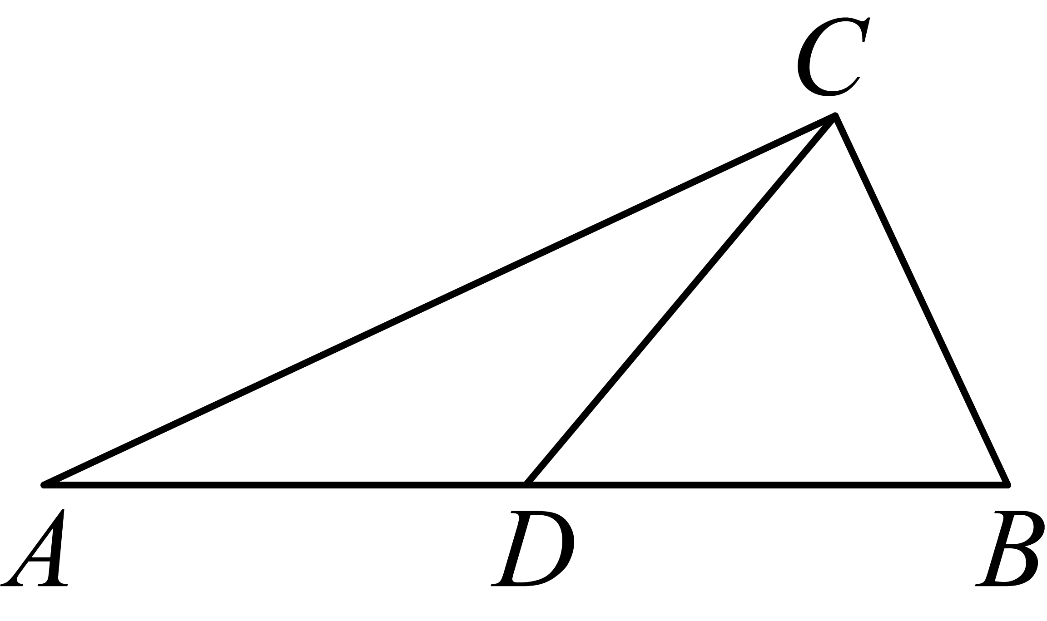如图，在中，为上的中线，如果，那么．也可以说，在中，如果，那么．
根据上面的阅读材料，完成下列问题：（若需要，可直接运用直角三角形性质定理的逆命题）如图，为半圆的直径，是半圆的弦，以为直径作．
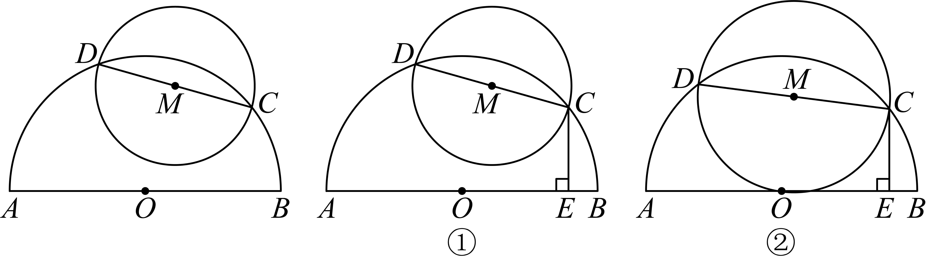
(1)如图①，过点作，垂足为．
①求证：；
②已知，如果经过点（如图②），求直线与直线夹角的正弦值；
(2)已知与线段相交于点、，，如果，求的长．

6．（2025·上海徐汇·二模）如图，在中，，点是边上的动点，以点为圆心，为半径的圆交边于点．设．
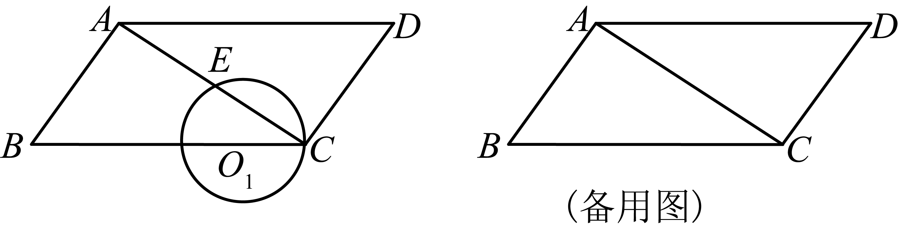
(1)当点是边的中点时，求的值；
(2)已知点是线段AE的中点（规定：当点与点重合时，点也与点重合），以点为圆心、为半径作
①当与边有公共点时，求的取值范围；
②如果经过边的中点，求此时与的公共弦长．

7．（2025·上海·二模）已知在中，，是边上的中线．以点B为圆心，为半径的圆交线段于点E（点E不与点C、点D不重合）．
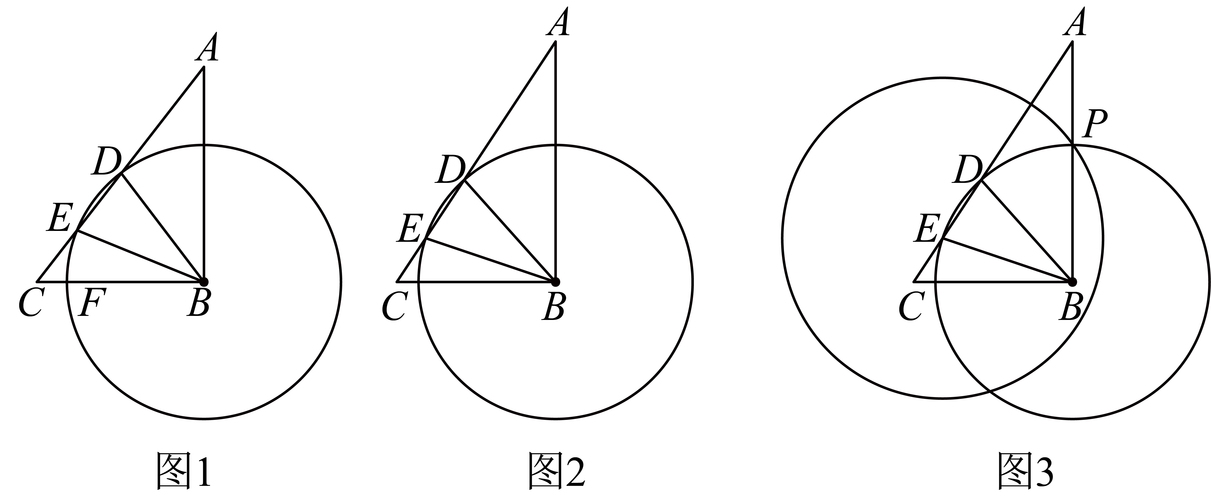
(1)如图1，如果与边交于点F，，求的度数；
(2)如图2，当时，求的正切值；
(3)如图3，以点E为圆心，为半径的与相交，其中一个交点P在边上．如果，求的长．

8．（2025·上海松江·二模）已知是半圆的直径，是弦延长线上一点．
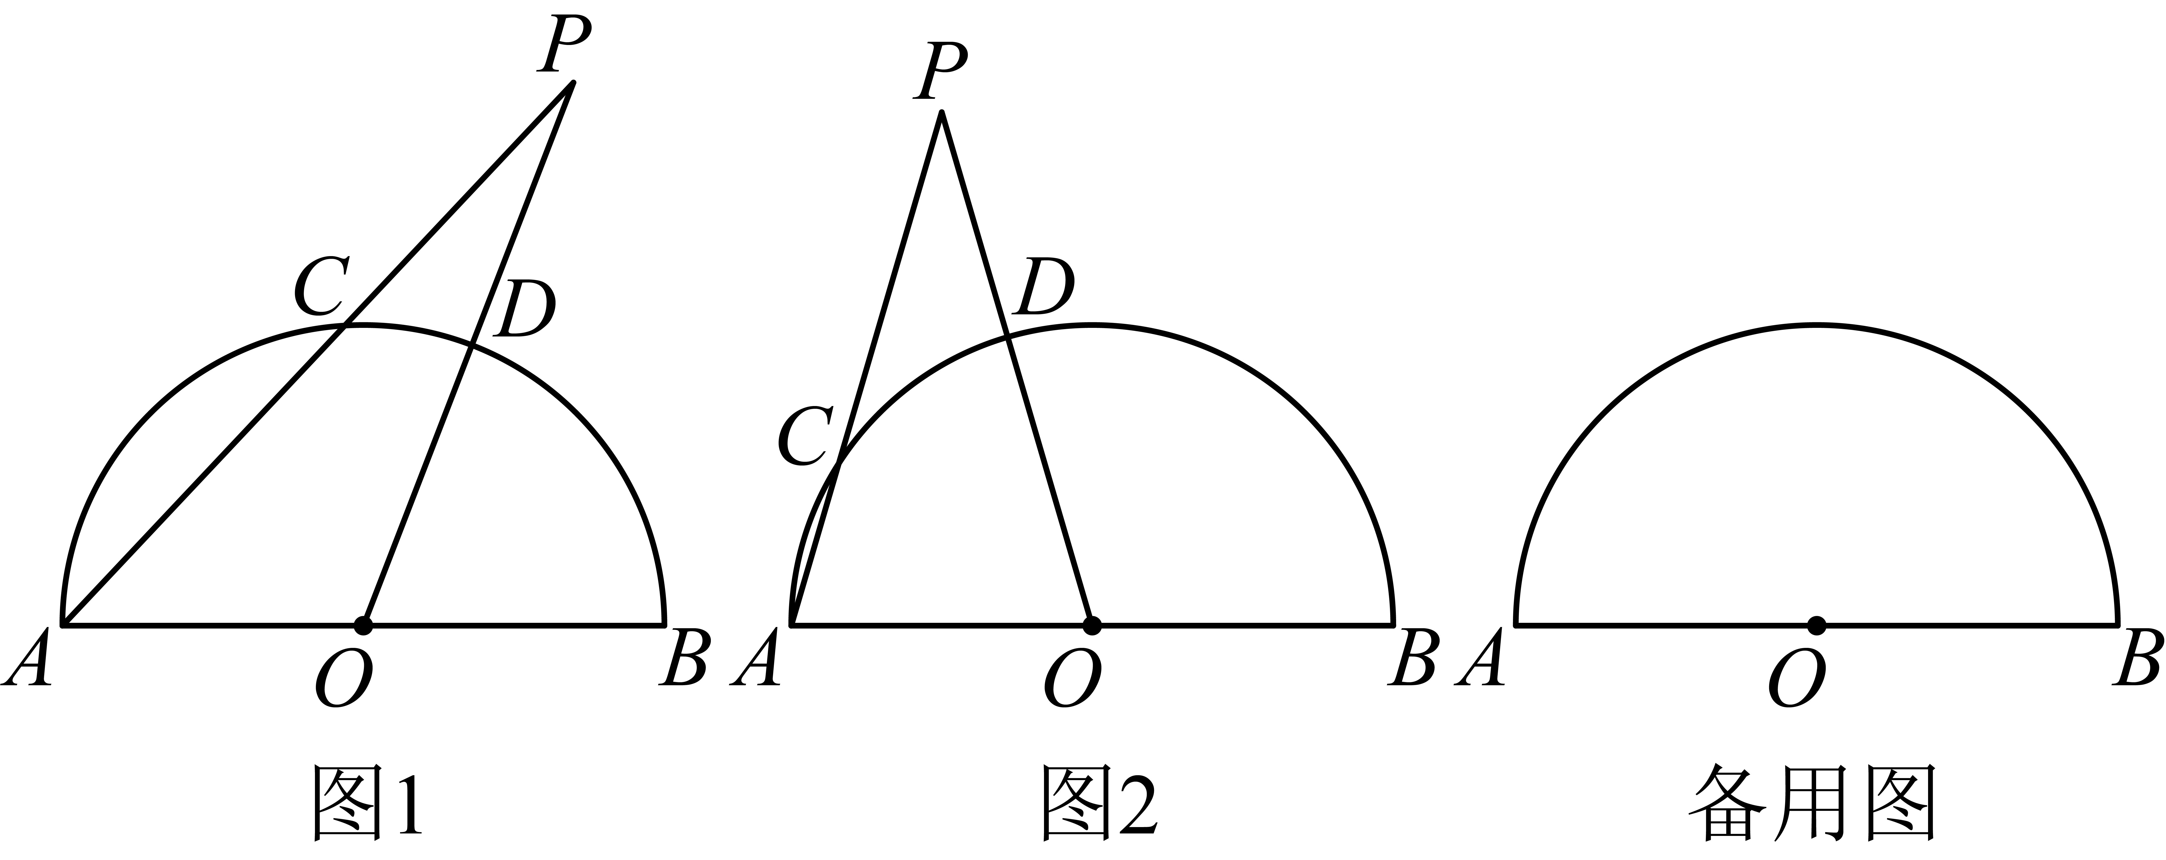
(1)联结与半圆交于点．
①如图1，如果点是弧的中点，且，求的长；
②如图2，如果点是弧的中点，且，求的值．
(2)设是弦的中点，如果以点为圆心、为半径的圆与相切，以点为圆心、为半径的圆与直线相切，求的值．

9．（2025·上海闵行·二模）如图，在中，直径长为，弦的长为8，点是上一点，过点作的垂线交直线于点．
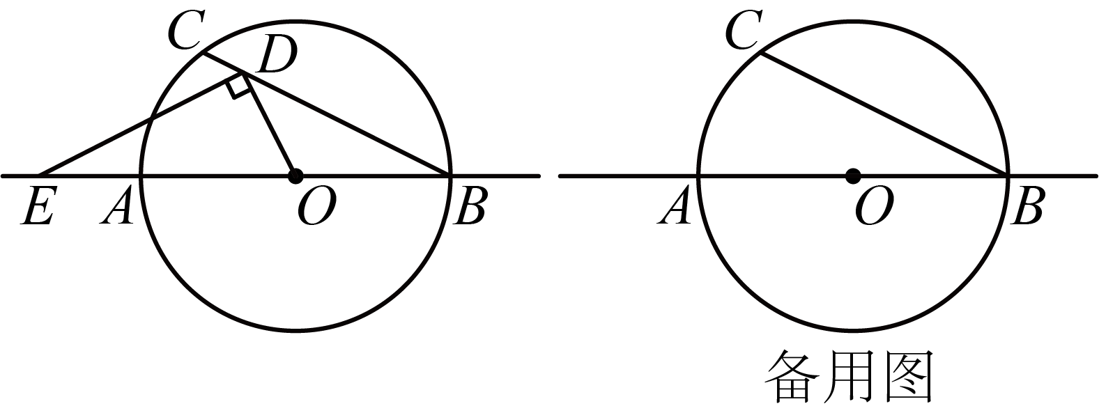
(1)求的正切值．
(2)当与相似时，求的长．
(3)以点为圆心，长为半径画，试根据线段的长度情况探究和的位置关系．

10．（2025·上海嘉定·二模）为的内接等腰三角形，．连接并延长，交于点，交于点，过点作，垂足为点（点不与点重合）．
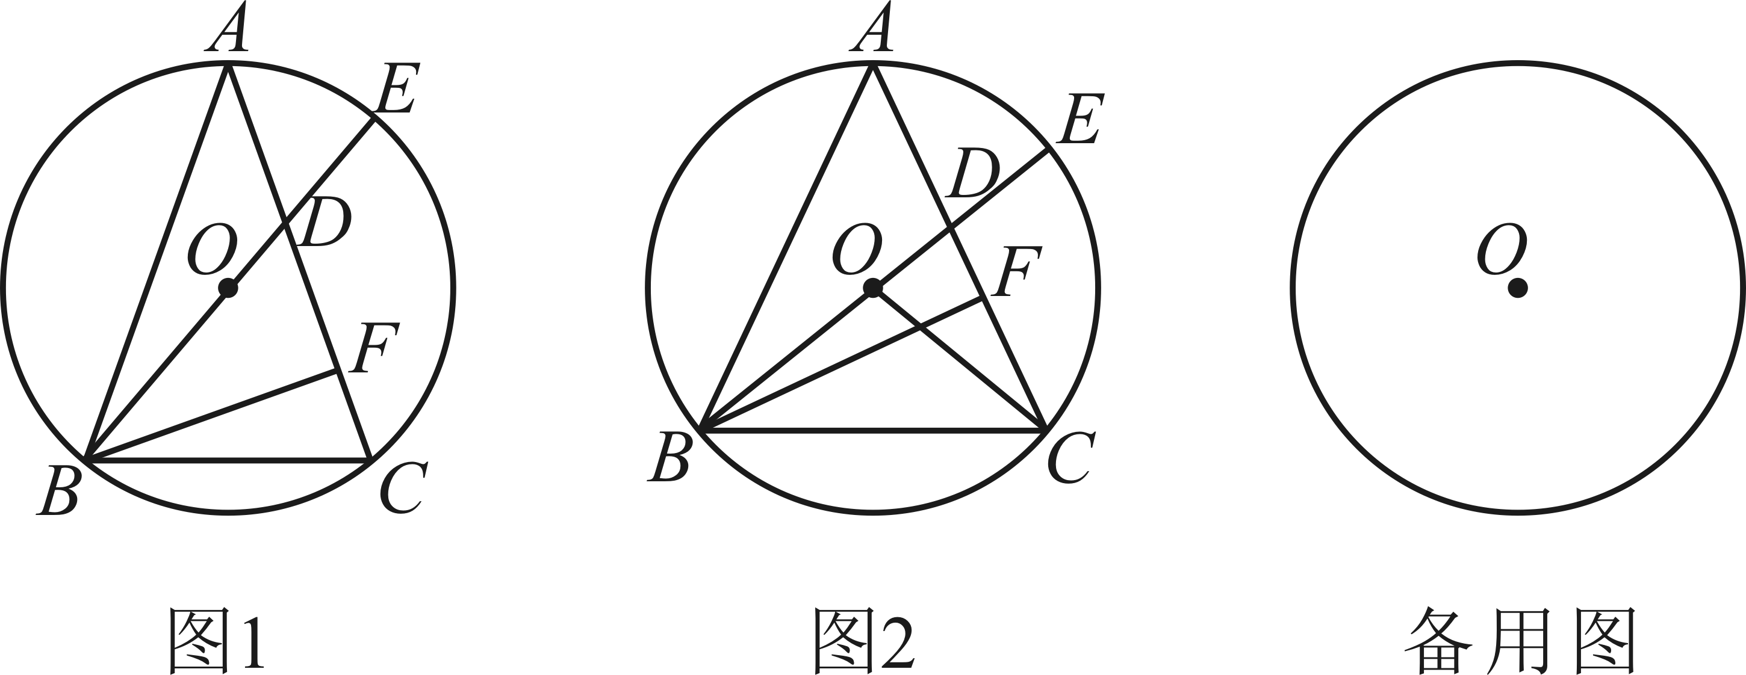
(1)如图1，如果，求的大小；
(2)如图2，连接，如果，，求关于的函数解析式（不用写自变量的取值范围）；
(3)如果点是线段的黄金分割点，求的值．

11．（2025·上海浦东新·二模）如图1，和是半径为2的的两条直径，点P是延长线上的一点．连接交于点E（点E在线段上，且不与点P、点C重合）．
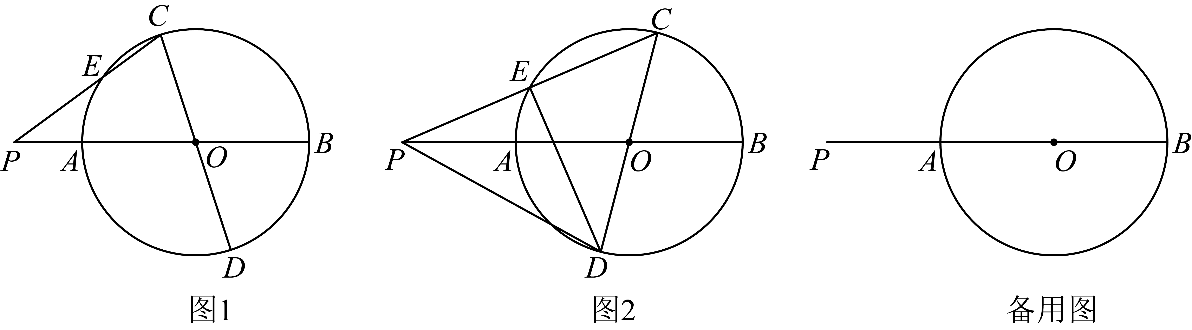
(1)当时，求证：；
(2)连接，交半径于点M，已知．
①连接，如图2，当点M是的重心时，求的余弦值；
②连接、，当为等腰三角形时，求线段的长．

12．（2025·上海宝山·二模）如图，已知梯形，，，以点为圆心、为半径画弧，与分别交于点，且．
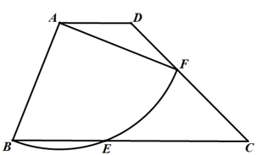
(1)如果设，，求的长；
(2)求的值；
(3)如果是弧的中点，求的值．

13．（2025·上海奉贤·二模）定义：如果一个三角形的三个顶点分别在另一个三角形的三边上，且这两个三角形相似，那么我们把这个三角形称为另一个三角形的镶嵌相似形；已知中，点分别在上，连接．
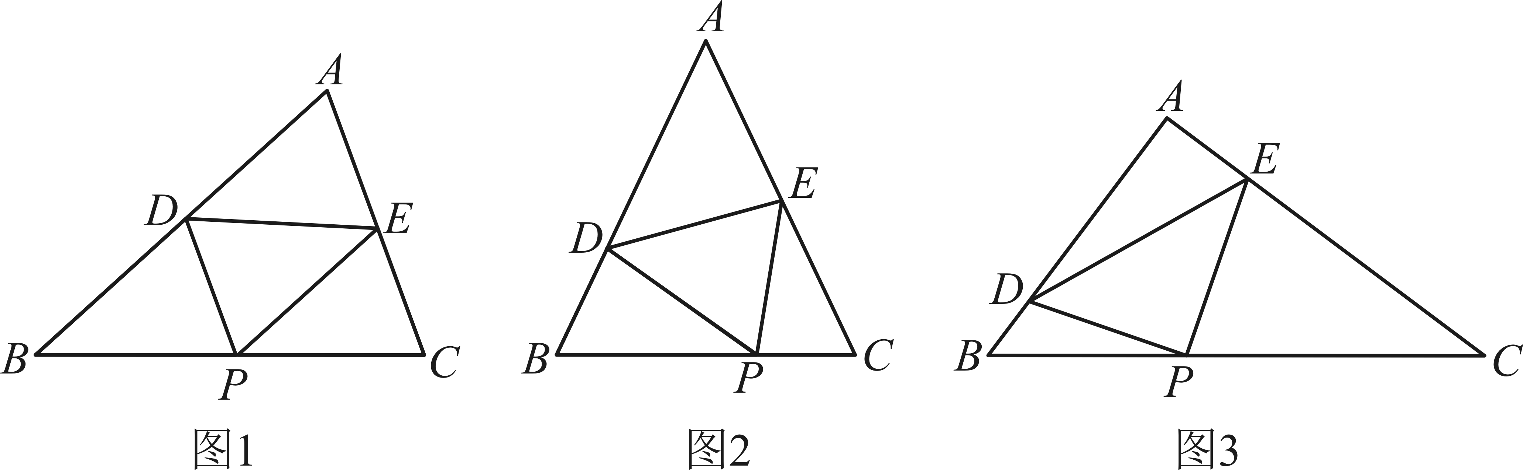
(1)如图，是中点，，时，求证：是的镶嵌相似形；
(2)如图，当，，是的镶嵌相似形，．求的值；
(3)如图，如果，，，是的镶嵌相似形，且与不平行，求的长．

14．（2025·上海·二模）如图，在矩形中，联结，在边上取一点E，上取一点F，联结，．在上有一点G．作的外接圆，弧弧．联结，延长交边于点H．
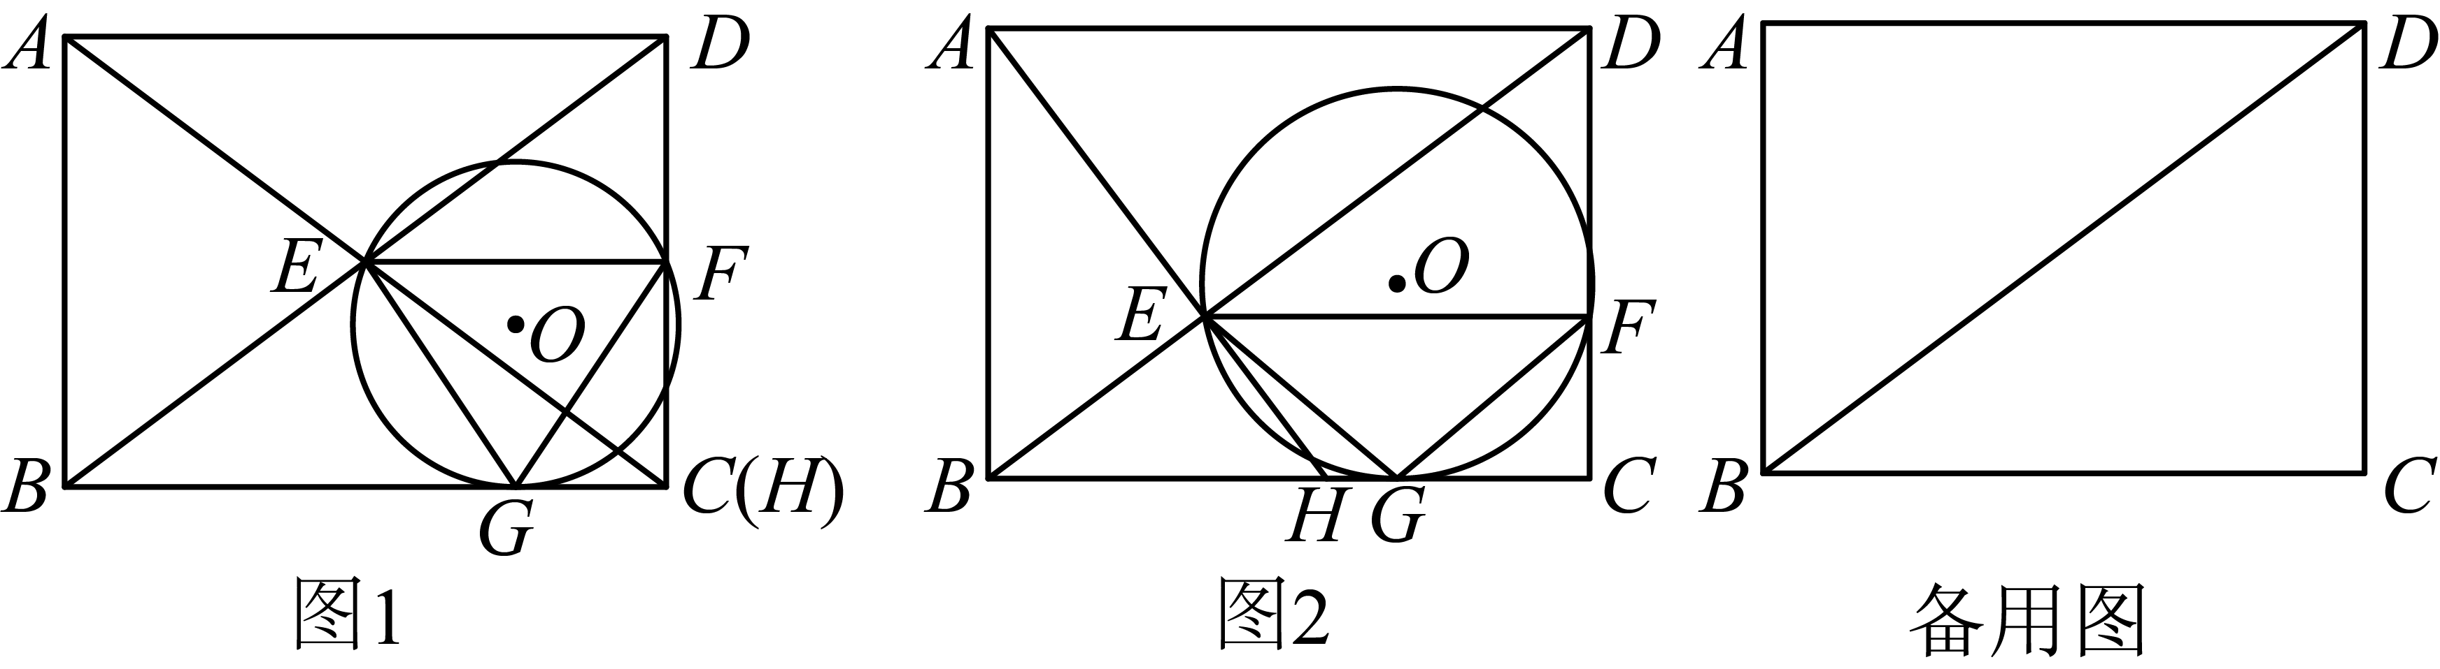
(1)若点C、H重合，求证：．
(2)若；
①当时，求的长和的余切值；
②列表写出圆O的圆心分别在、与内部时，长度的取值范围(不写解答过程)．

15．（2025·上海杨浦·二模）已知圆O的直径上有一点C（不与A、B重合），，过点C作弦，点F是弧的中点，连接，交于点G．
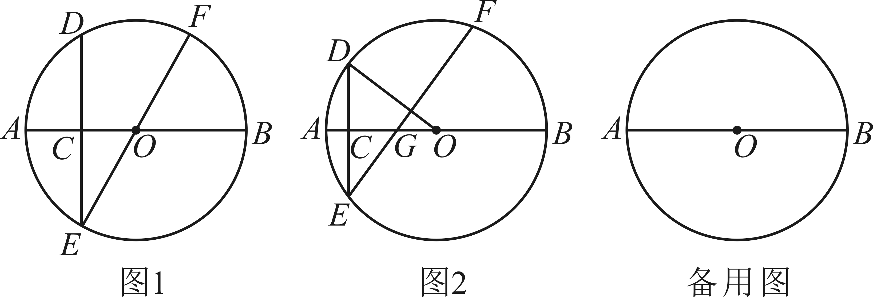
(1)如图1，当点G与点O重合时，求的长；
(2)如图2，连接，当时，求的值；
(3)设，，求y关于x的函数解析式，并写出自变量x的取值范围．

16．（2025·上海黄浦·二模）已知，在中，，是边上一动点，联结．点在线段上，且，以点为圆心，为半径作，交边于点．
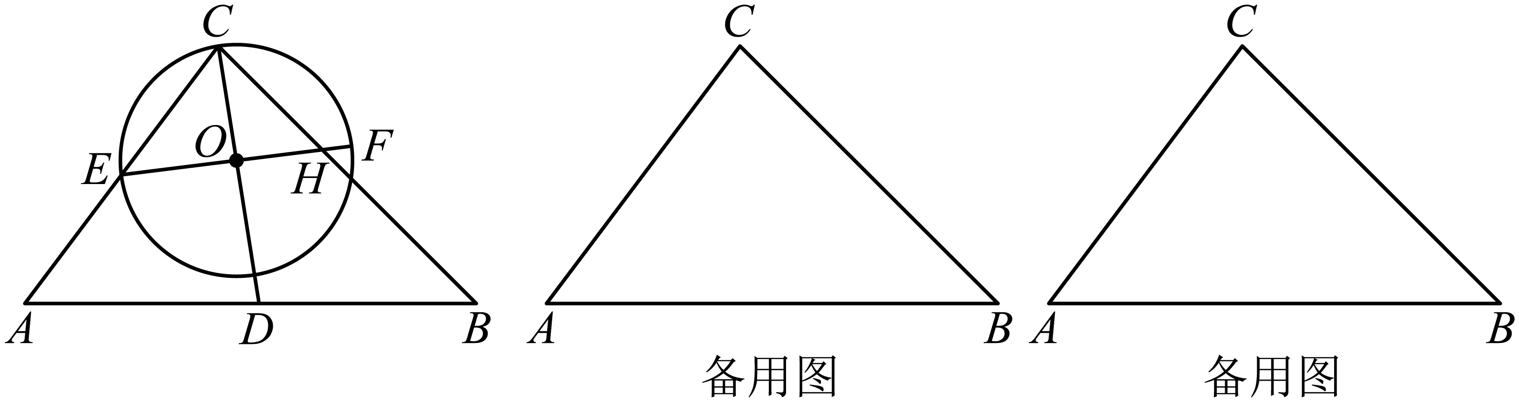
(1)当点与点重合时，判断与边的位置关系并说明理由；
(2)已知点在上，且，与边交于点，当经过圆心时（如图），求的值；
(3)过点作，交边于点，当与线段只有一个交点时，求的取值范围．

17．（2025·上海静安·二模）如图，在中，，点在的延长线上，，，点在边上，，的延长线交线段于点．
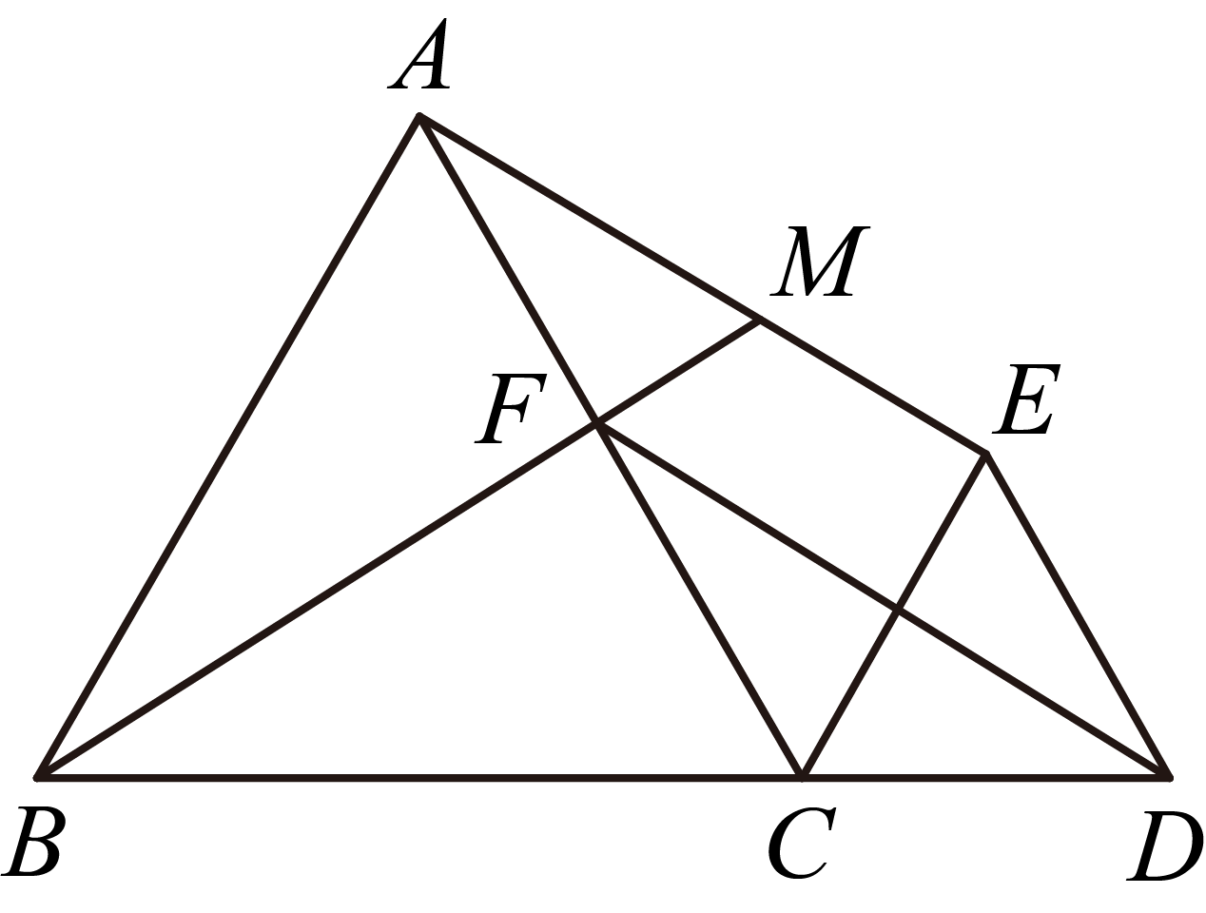
(1)求证：；
(2)当点是的中点时，求证：；
(3)已知，，设，，求关于的函数解析式，并写出的取值范围．

